

NIVEL | GRADO SUPERIOR
CICLO | ASISTENCIA A LA DIRECCIÓN
MODULO | OFIMÁTICA Y PROCESOS DE LA INFORMACIÓN

INDICE
A) INTRODUCCIÓN 2
B) RESULTADOS DE APRENDIZAJE Y CRITERIOS DE EVALUACIÓN. 2
C) ORGANIZACIÓN DE LOS ELEMENTOS CURRICULARES 12
D) PRINCIPIOS METODOLÓGICOS 18
E) EVALUACIÓN INICIAL 20
F) PROCEDIMIENTOS E INSTRUMENTOS DE EVALUACIÓN Y CRITERIOS DE CALIFICACIÓN 21
G) ACTIVIDADES DE RECUPERACIÓN Y REFUERZO. 25
G.1- SEGUNDA CONVOCATORIA. 25
G.2- PLAN DE RECUPERACIÓN PARA EL ALUMNADO DE SEGUNDO CON EL MÓDULO PENDIENTE 25
G.3- ATENCIÓN A LAS DIFERENCIAS INDIVIDUALES 26
G.4- ACTIVIDADES DE AMPLIACIÓN 26
H) PLAN DE APLICACIÓN DE LOS DESDOBLES, EN SU CASO. 26
I) MATERIALES Y RECURSOS DIDÁCTICOS QUE SE VAYAN A UTILIZAR. 26
J) ACTIVIDADES COMPLEMENTARIAS Y EXTRAESCOLARES 27
K) MEDIDAS COMPLEMENTARIAS PARA MÓDULOS BILINGÜES 27
L) MECANISMOS DE SEGUIMIENTO Y VALORACIÓN DEL MÓDULO 27
M) PLAN DE CONTINGENCIA 28
N) MODIFICACIONES CON RESPECTO A LA EDICIÓN ANTERIOR. 29

INTRODUCCIÓN

Alcañiz y sus alrededores constituyen un área con crecientes oportunidades educativas y profesionales dentro del sistema de Formación Profesional, clave para el desarrollo económico y social del Bajo Aragón.
La Ley Orgánica 3/2022, de 31 de marzo, de ordenación e integración de la Formación Profesional, establece un sistema único y articulado de FP que responde a las necesidades del mercado laboral, con formación acreditable, acumulable y capitalizable para facilitar itinerarios formativos y empleabilidad a lo largo de la vida.

En este marco estatal, la Comunidad Autónoma de Aragón ha desarrollado su normativa específica para los Grados D (ciclos formativos) y E (cursos de especialización) mediante el Decreto 91/2024, de 5 de junio, que ordena estos niveles de FP en el ámbito autonómico, y que posteriormente, el Decreto 107/2025, de 10 de septiembre, lo modificó para perfeccionar su articulado, reforzando la aplicación de la ordenación de grados y procedimientos de acreditación de competencias, y adaptando la formación a las características del alumnado y del entorno, lo cual es especialmente relevante para la planificación educativa en territorios como Alcañiz y su entorno rural.

Esta normativa autonómica se integra con las bases y principios de la Ley de Formación Profesional para ofrecer una FP de calidad, inclusiva y adaptada al contexto socioeconómico, favoreciendo así la capacitación profesional y las oportunidades de inserción en sectores productivos locales, y por ello es de aplicabilidad al presente documento.
Además, también se encuadra en el Real Decreto 1582/2011, de 4 de noviembre, por el que se establece el Título de Técnico Superior en Asistencia a la Dirección y se fijan sus enseñanzas mínimas, que viene modificado por como el Real Decreto 500/2024 y la Orden EFD/659/2024 en su estructura y enseñanzas.

RESULTADOS DE APRENDIZAJE Y CRITERIOS DE EVALUACIÓN.

Los resultados de aprendizaje junto con los criterios de evaluación, serán los referentes para valorar el grado de consecución de los resultados de aprendizaje de los mismos (ART. 20 Decreto) los que se muestran a continuación. En el presente módulo, está dualizado parte del resultado 4 con sus criterios c), e), h) i), por lo que son susceptibles de ser adquiridos en la formación en empresa u organismo equiparado (FEOE). Se ha decido dualizar estos criterios por criterio pedagógico y por practicidad para el centro de trabajo.

El alumnado que no haya realizado la formación en empresa, no podrá obtener una calificación positiva en los módulos profesionales que forman parte del Plan de formación, debiendo matricularse de nuevo en dichos módulos (Artículo 25.3). Remito al Proyecto Curricular para determinar los criterios para asistir, o no, a las FEOE.
El alumnado será informado (según art 36 Decreto) de los procedimientos, instrumentos, y criterios de evaluación, calificación y promoción necesarios para la superación del módulo.”

Aspectos importantes a tener en cuenta antes de desglosar este apartado:

- Salvo el alumnado que no realice prácticas en la empresa por no haber empresas suficientes o por otras circunstancias ajenas al alumno, todo el resto de alumnado que no haya realizado la formación en empresa, no podrá obtener una calificación positiva en los módulos profesionales que forman parte del Plan de formación, debiendo matricularse de nuevo en dichos módulos (Artículo 25.3).

- Además, debemos tener en cuenta previamente, que los alumnos realizarán prácticas en empresas durante este primer curso. Esto significa que un porcentaje de los Resultados de Aprendizaje del presente módulo se adquirirán en dichas empresas, y, por lo tanto, serán evaluados por dichas empresas.

- Para superar el módulo, deberán superarse la totalidad de los Resultados de Aprendizaje, y eso implica haber superado el 50% o más de cada uno de ellos, teniendo en cuenta la forma de evaluar y calificar posteriormente expuesta en este documento.

- Todos los alumnos realizarán las prácticas en empresa salvo que pierdan el derecho a estas según lo dispuesto en el proyecto curricular.

Los Resultados de Aprendizaje (RA) del módulo de “Ofimática y procesos de la información” especifican las capacidades esenciales que el alumnado deberá haber adquirido y ser capaz de demostrar al completar el periodo formativo. Constituyen la base sobre la cual se articulan tanto las actividades formativas como la evaluación de los logros alcanzados.

Los Criterios de Evaluación (CE) asociados a cada Resultado de Aprendizaje (RA) detallan las realizaciones concretas y observables que servirán como evidencia para determinar si el alumnado ha alcanzado dicho resultado. Estos criterios son la referencia directa para la elaboración de las pruebas y actividades de evaluación, así como para la calificación del módulo.

En base a la aplicación de las nuevas metodologías activas basadas en retos o proyectos, los R.A. 6 y 8 sobre correo electrónico, contactos y agenda, así como el de bases de datos, se trabajarán de manera diferente al resto de resultados, aunque su evaluación y calificación se realizarán conforme a las tablas insertadas en este documento.

En lo referente a los CE que se han dualizado, se trasladará la valoración que realice el tutor de empresa en el programa formativo (Anexo XIb), según se recoge en el artículo 58 del decreto. Para ello, el tutor dual de ciclo facilitará al equipo docente el informe del tutor dual de empresa, donde aparecerán valorados los CE dualizados valorados por el tutor de empresa. La empresa asignará en el programa formativo, una nota del 1 al 4 a los RA dualizados en el módulo. El profesor extrapolará dicha nota conforme a la siguiente tabla. Aplicando sobre la nota extraída el % asignado a dicho Criterio de Evaluación – Resultado de Aprendizaje.

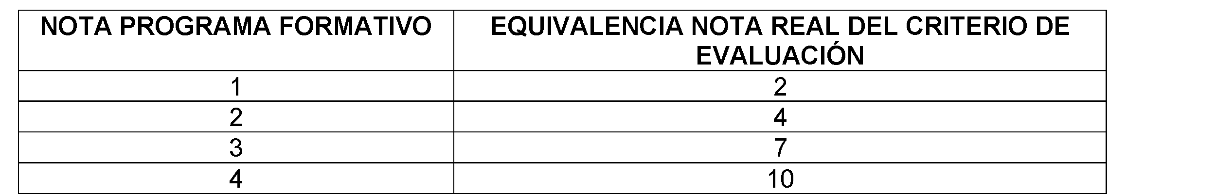

Ejemplo: RA dualizado en un 2%. La nota que le asigna el tutor de empresa en el programa formativo a ese Resultado de Aprendizaje es un 3. Por lo tanto, la nota real será su equivalente en la tabla, un 7. De ese 7 sacaremos el 2%, y habremos obtenido la valoración de la empresa a extrapolar a nuestra programación.

Se detalla a continuación la tabla con los Resultados de Aprendizaje, sus Criterios de Evaluación, los instrumentos que los valoran, así como el peso porcentual de cada uno de ellos sobre el total de evaluación del alumno, y se incide en color rojo el Resultado de aprendizaje y el criterio de evaluación dualizado:

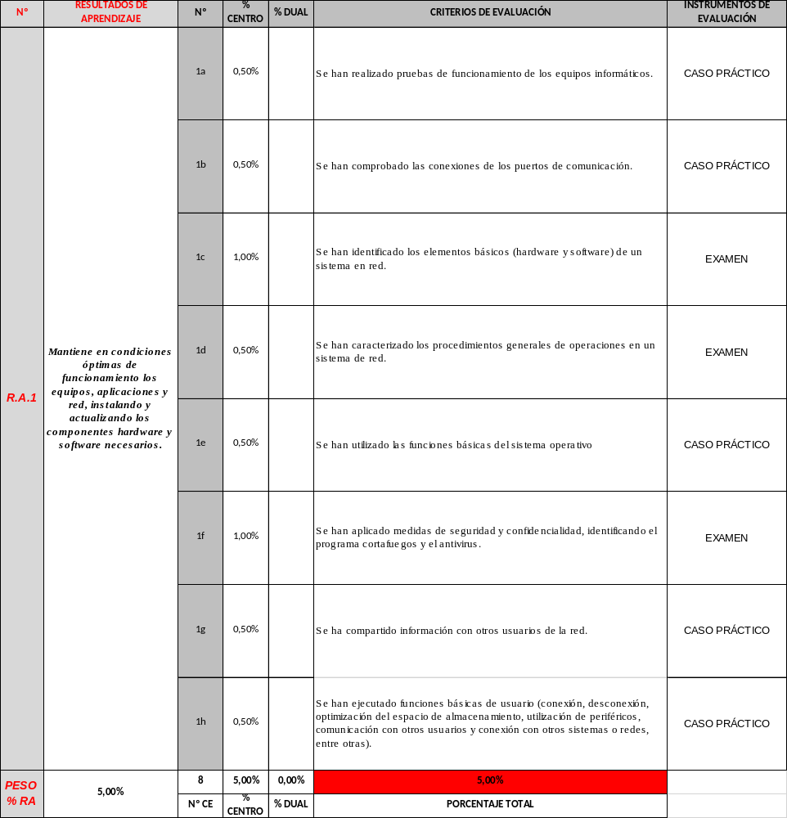

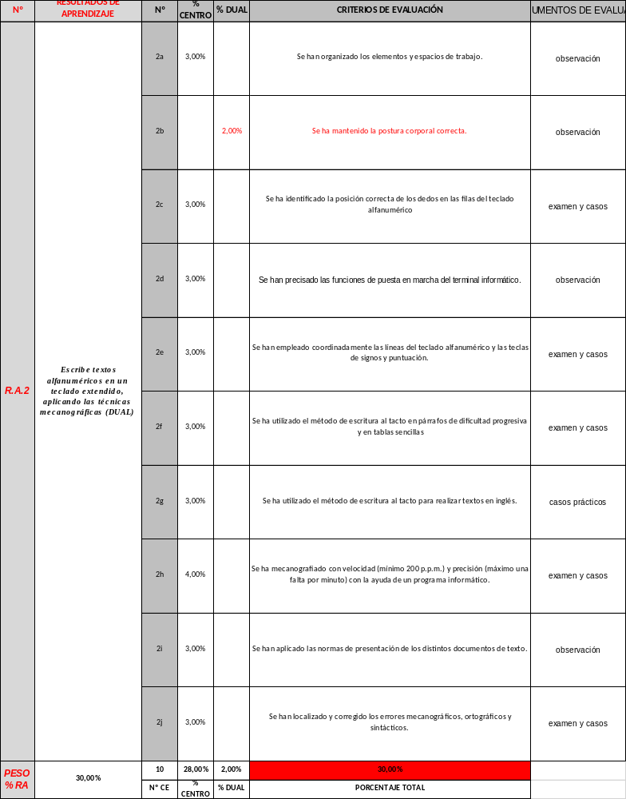

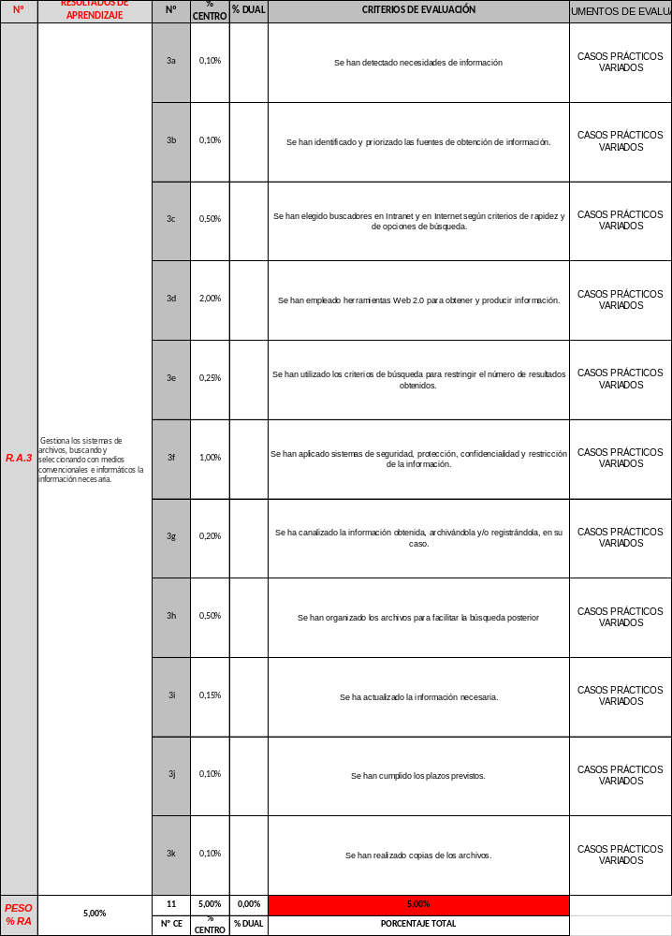

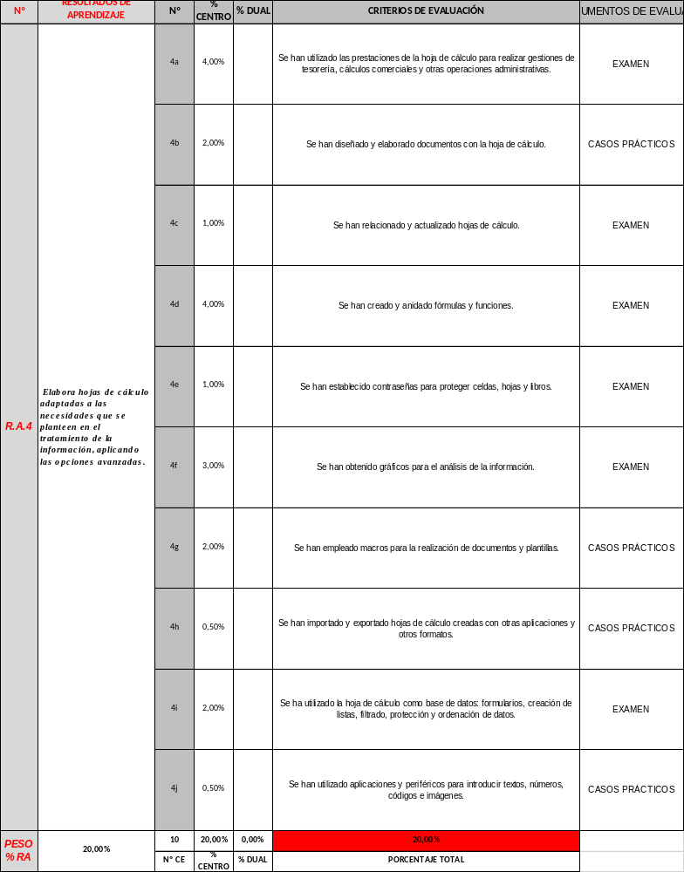

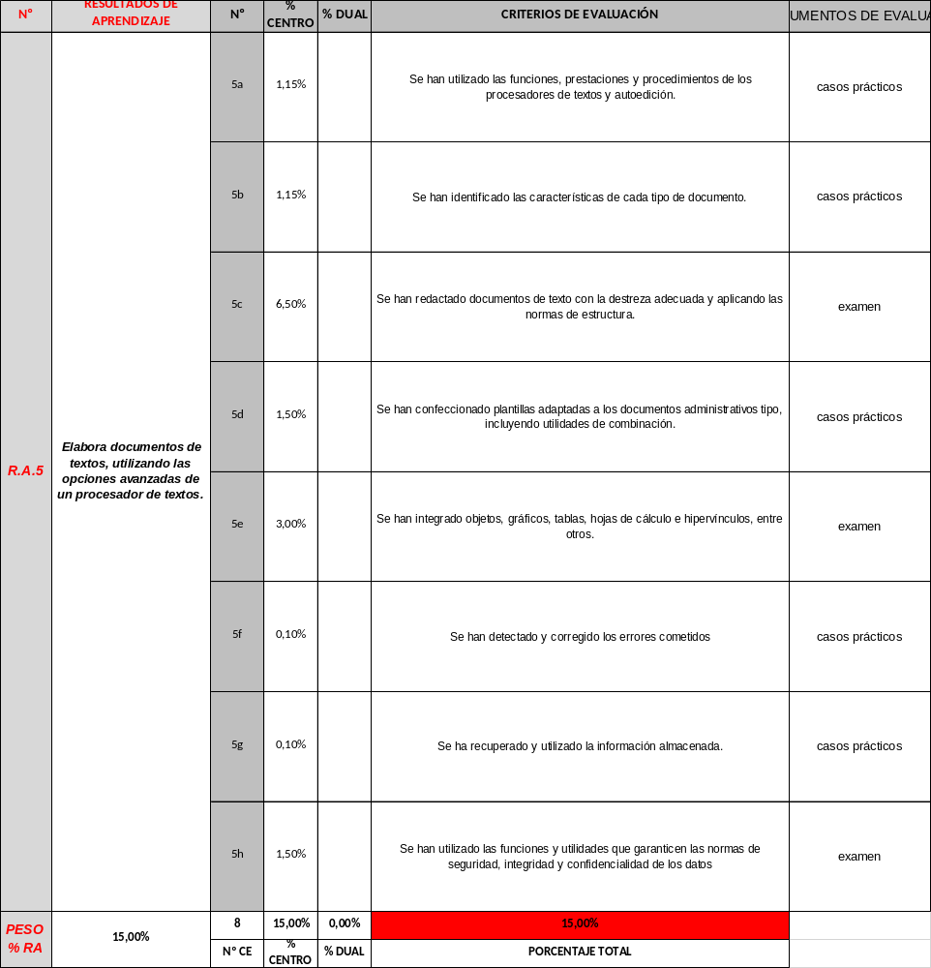

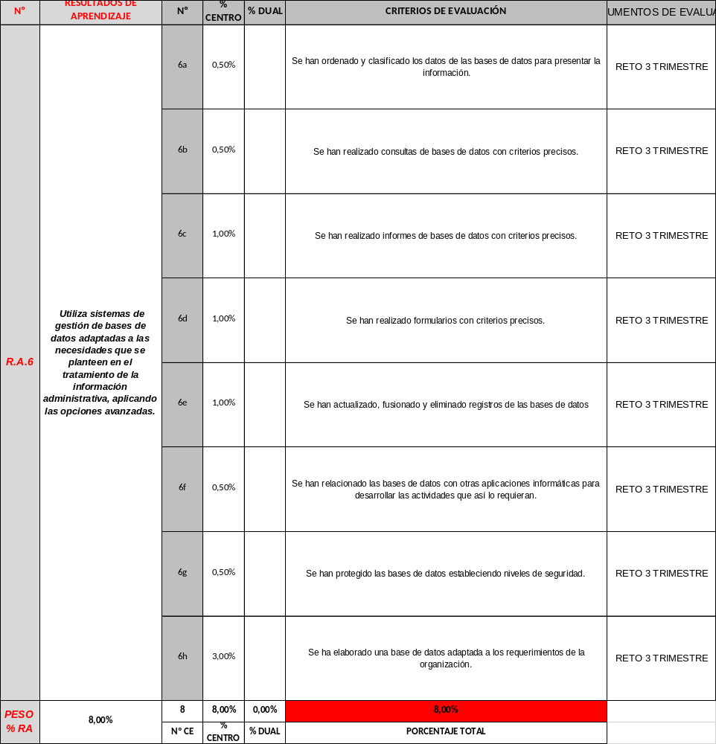

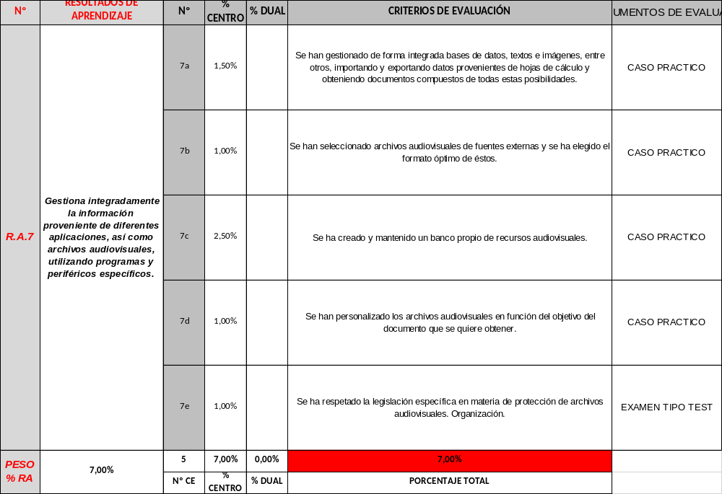

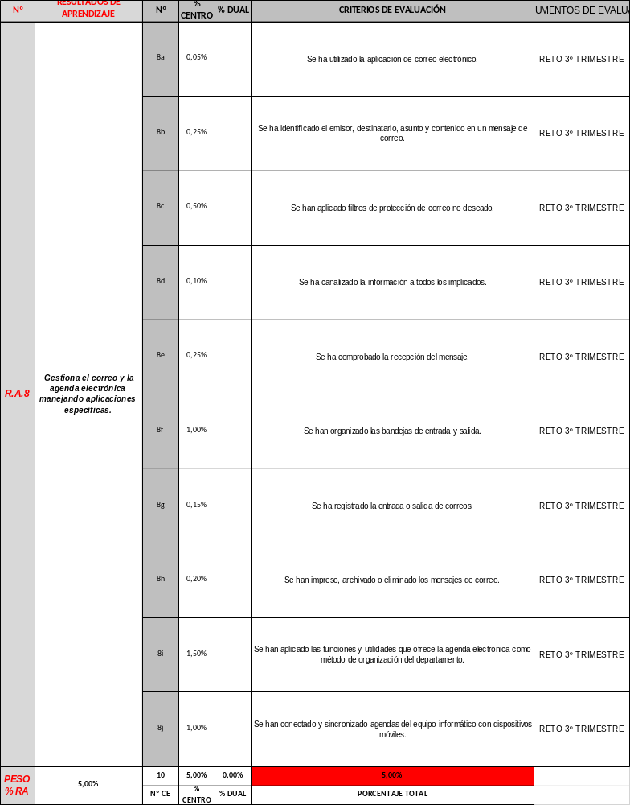

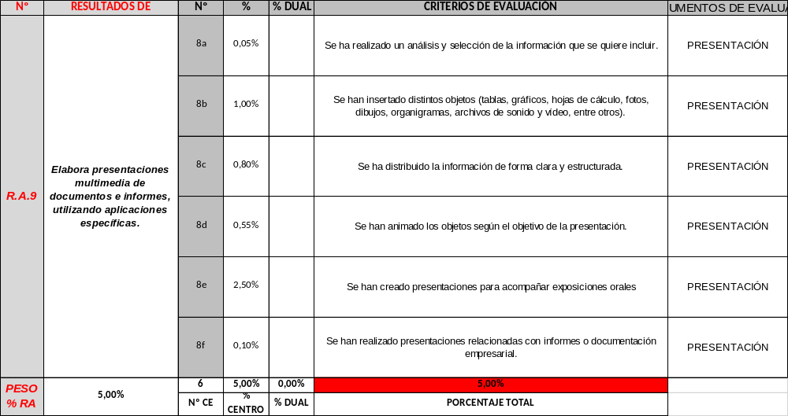

ORGANIZACIÓN DE LOS ELEMENTOS CURRICULARES

Los elementos curriculares o contenidos de este módulo se presentan agrupados y vinculados directamente a cada uno de los Resultados de Aprendizaje (RA). Esta estructura asegura que todo el conocimiento teórico, las habilidades prácticas y las actitudes profesionales trabajadas son relevantes y necesarias para que el alumnado pueda alcanzar y demostrar las capacidades especificadas en cada RA.

La selección de contenidos se ha realizado priorizando aquellos que son esenciales para la consecución de los objetivos formativos del módulo. Todos ellos se detallan a continuación relacionándose con sus correspondientes competencias y capacidades, así como como con sus objetivos generales, y en todo momento, teniendo en cuenta (según art. 97.7 del decreto) el posible desarrollo de actuaciones de enriquecimiento curricular introduciendo contenidos o desarrollando destrezas que no forman parte del currículo habitual.

Debemos señalar que el Artículo 97.7. del decreto nos permite desarrollar actuaciones de enriquecimiento curricular, introduciendo contenidos que no forman parte del currículo habitual o de la programación didáctica del módulo o módulos profesionales, pero que implican el desarrollo de destrezas de pensamiento más profundo, siempre y cuando no supongan anticipación de contenidos que aparecerán en el curso superior. Estos contenidos deberán concretarse en las programaciones didácticas.

UNIDAD DE TRABAJO 1: Operatoria de teclados

CONTENIDOS vinculados al Resultado de Aprendizaje 2

- Principios básicos de la estructura al tacto.
- Conocimiento del teclado.
- Postura corporal ante el teclado
- Desarrollo de la destreza mecanográfica

PRÁCTICA PROFESIONAL- Práctica semanal mecanográfica. Esta unidad didáctica se realizará mediante el programa MecasoftPro, será introducida en las primeras sesiones del módulo y se trabajará de forma continuada a lo largo de todo el curso.

CRITERIOS DE EVALUACIÓN

2a) Se han organizado los elementos y espacios de trabajo.
2b) Se ha mantenido la postura corporal correcta. (DUAL)
2c) Se ha identificado la posición correcta de los dedos en las filas del teclado alfanumérico.
2d) Se han precisado las funciones de puesta en marcha del terminal informático.
2e) Se han empleado coordinadamente las líneas del teclado alfanumérico y las teclas de signos y puntuación.
2f) Se ha utilizado el método de escritura al tacto en párrafos de dificultad progresiva y en tablas sencillas.
2g) Se ha utilizado el método de escritura al tacto para realizar textos en inglés.
2h) Se ha mecanografiado con velocidad (mínimo 200 p.p.m.) y precisión (máximo una falta por minuto) con la ayuda de un programa informático.
2i) Se han aplicado las normas de presentación de los distintos documentos de texto.
2j) Se han localizado y corregido los errores mecanográficos, ortográficos y sintácticos

UNIDAD DE TRABAJO 2: Sistemas Operativos. Windows 10 Professional. Redes Locales e Internet. Office 2016

CONTENIDOS vinculados a los Resultados de Aprendizaje 1 y 3

- Conceptos básicos de la informática
- Operaciones Básicas en Windows 10.
- Operaciones Avanzadas en Windows 10.
- Red Local o LAN
- Internet: Navegación y búsqueda
- Descargas y requisitos
- Puertos informáticos.
- Otras actividades en Internet.

CRITERIOS DE EVALUACIÓN

1a) Se han realizado pruebas de funcionamiento de los equipos informáticos.
1b) Se han comprobado las conexiones de los puertos de comunicación.
1c) Se han identificado los elementos básicos (hardware y software) de un sistema en red.
1d) Se han caracterizado los procedimientos generales de operaciones en un sistema en red.
1e) Se han utilizado funciones básicas del sistema operativo.
1f) Se han aplicado medidas de seguridad y confidencialidad, identificando el programa cortafuegos y el antivirus.
1g) Se ha compartido información con otros usuarios de la red
1h) Se han ejecutado funciones básicas de usuario (conexión, desconexión, optimización del espacio de almacenamiento, utilización de periféricos, comunicación con otros usuarios y conexión con otros sistemas o redes, entre otras)

3a) Se han detectado necesidades de información.
3b) Se han identificado y priorizado las fuentes de obtención de información
3c) Se han elegido buscadores en Intranet y en Internet según criterios de rapidez y de opciones de búsqueda
3d) Se han empleado herramientas Web 2.0 para obtener y producir información
3e) Se han utilizado los criterios de búsqueda para restringir el número de resultados obtenidos.
3f) Se ha aplicado sistemas de seguridad, protección, confidencialidad y restricción de la información
3g) Se ha canalizado la información obtenida, archivándola y/o registrándola, en su caso
3h) Se han organizado los archivos para facilitar la búsqueda posterior
3i) Se ha actualizado la información necesaria
3j) Se han cumplido los plazos previstos
3k) Se han realizado copias de los archivos

UNIDAD DE TRABAJO 3: Procesadores de Texto

CONTENIDOS vinculados al Resultado de Aprendizaje 5

- Aspectos generales de Word 2016.
- Formato de fuente
- Formato de párrafo
- Configuración de página
- Herramientas y utilidades básicas
- Tablas: personalización, estilos y fórmulas
- Tabuladores
- Viñetas, numeración y listas multinivel
- Ilustraciones
- Plantillas y formularios
- Macros
- Ecuaciones
- Estilos, índices y portada

CRITERIOS DE EVALUACIÓN

5a) Se han utilizado las funciones, presentaciones y procedimientos de los procesadores de textos y autoedición.
5b) Se han identificado las características de cada tipo de documento.
5c) Se han redactado documentos de texto con la destreza adecuada y aplicando normas de estructura.
5d) Se han confeccionado plantillas adaptadas a los documentos administrativos tipo, incluyendo utilidades de combinación.
5e) Se han integrado objetos, gráficos, tablas, hojas de cálculo e hipervínculos, entre otros.
5f) Se han detectado y corregido los errores cometidos.
5g) Se ha recuperado y utilizado la información almacenada.
5h) Se han utilizado las funciones y utilidades que garanticen las normas de seguridad, integridad y confidencialidad de los datos.

UNIDAD DE TRABAJO 4: Correo y agenda electrónica

CONTENIDOS vinculados al Resultado de Aprendizaje 8

- Correo electrónico: tipos y protocolos
- Outlook 2016
- Calendario o agenda electrónica

CRITERIOS DE EVALUACIÓN

8a) Se ha utilizado la aplicación de correo electrónico.
8b) Se ha identificado el emisor, el destinatario, asunto y contenido en un mensaje de correo.
8c) Se han aplicado filtros de protección de correo no deseado.
8d) Se ha canalizado la información a todos los implicados.
8e) Se ha comprobado la recepción del mensaje.
8f) Se han organizado las bandejas de entrada y salida.
8g) Se ha registrado la entrada o salida de correos.
8h) Se han impreso, archivado o eliminado los mensajes de correo.
8i) Se han aplicado funciones y utilidades que ofrece la agenda electrónica como método de organización del departamento.
8j) Se han conectado y sincronizado agendas del equipo informático con dispositivos móviles.

UNIDAD DE TRABAJO 5: Hojas de Cálculo

CONTENIDOS vinculados al Resultado de Aprendizaje 4

- Excel 2016. Repaso de conceptos básicos.
- Referencias a celdas.
- Formato condicional.
- Trabajar con varias hojas.
- Diseño e impresión de hojas de cálculo.
- Listas, series y ordenación de datos.
- Fórmulas, funciones y operadores.
- Funciones lógicas.
- Funciones de búsqueda y referencia.
- Funciones de información y texto.
- Funciones financieras.
- Protección de hojas y elementos del libro.
- Gráficos.
- Macros.
- Tablas y gráficos dinámicos.
- Filtros y validación de datos.
- Plantillas.

CRITERIOS DE EVALUACIÓN

4a) Se han utilizado las prestaciones de la hoja de cálculo para realizar gestiones de tesorería, cálculos comerciales y otras operaciones administrativas.
4b) Se han diseñado y elaborado documentos con la hoja de cálculo.
4c) Se han realizado y actualizado hojas de cálculo.
4d) Se han creado y anidado fórmulas y funciones.
4e) Se han establecido contraseñas para proteger celdas, hojas y libros.
4f) Se han obtenido gráficos para el análisis de la información.
4g) Se han empleado macros para la realización de documentos y plantillas.
4h) Se han importado y exportado hojas de cálculo creadas con otras aplicaciones y otros formatos.
4i) Se ha utilizado la hoja de cálculo como base de datos: formularios, creación de listas, filtrado, protección y ordenación de datos.
4j) Se han utilizado aplicaciones y periféricos para introducir textos, números, códigos e imágenes.

UNIDAD DE TRABAJO 6: Bases de datos

CONTENIDOS vinculados al Resultado de Aprendizaje 6

- Introducción a las bases de datos.
- Crear una base de datos con Access 2016.
- Botones de comando y otros controles.
- Tablas, consultas, informes y formularios
- Panel de control.

CRITERIOS DE EVALUACIÓN

6a) Se han ordenado y clasificado los datos de las bases de datos para presentar la información.
6b) Se han realizado consultas de bases de datos con criterios precisos.
6c) Se han realizado informes de bases de datos con criterios precisos.
6d) Se han realizado formularios con criterios precisos.
6e) Se han actualizado, fusionado y eliminado registros de las bases de datos.
6f) Se han relacionado las bases de datos con otras aplicaciones informáticas para desarrollar las actividades que así lo requieran.
6g) Se han protegido las bases de datos estableciendo niveles de seguridad.
6h) Se ha elaborado una base de datos adaptada a los requerimientos de la organización.

UNIDAD DE TRABAJO 7: Presentaciones multimedia

CONTENIDOS vinculados al Resultado de Aprendizaje 9

- Presentaciones multimedia
- Introducción al PowerPoint 2016
- Transiciones y animaciones
- Diseño de diapositivas y presentaciones
- Otras herramientas y comandos

CRITERIOS DE EVALUACIÓN

9a) Se ha realizado un análisis y selección de la información que se quiere incluir.
9b) Se han insertado distintos objetos (tablas, gráficos, hojas de cálculo, fotos, dibujos, organigramas, archivos de sonido y vídeo, entre otros).
9c) Se ha distribuido la información de forma clara y estructurada.
9d) Se han animado los objetos según el objetivo de la presentación.
9e) Se han creado presentaciones para acompañar exposiciones orales.
9f) Se han realizado presentaciones relacionadas con informes o documentación empresarial.

UNIDAD DE TRABAJO 8: Gestión Integrada de la Información

CONTENIDOS vinculados al Resultado de Aprendizaje 7

- Introducción.
- Word. Combinar correspondencia.
- Word. Incrustar y vincular objetos.
- Incrustar y vincular objetos en otras aplicaciones
- Access: datos externos.

CRITERIOS DE EVALUACIÓN

7a) Se han gestionado de forma integrada bases de datos, textos e imágenes, entre otros, importando y exportando datos provenientes de hojas de cálculo y obteniendo documentos compuestos de todas estas posibilidades.
7b) Se han seleccionado archivos audiovisuales de fuentes externas y se ha elegido el formato óptimo de éstos.
7c) Se ha creado y mantenido un banco propio de recursos audiovisuales.
7d) Se han personalizado los archivos audiovisuales en función del objetivo del documento que se quiera obtener.
7e) Se ha respetado la legislación específica en materia de protección de archivos audiovisuales. Organización.

En cuanto a la temporalización y secuenciación, se detalla la distribución y secuencia planificada de los Resultados de Aprendizaje (RA) y los elementos curriculares asociados a los mismos a lo largo del curso escolar. Esta organización temporal tiene como objetivo proporcionar una estructura clara y coherente para el desarrollo del proceso de enseñanza-aprendizaje, asegurando la cobertura de todos los elementos curriculares del módulo.

La secuenciación propuesta sigue una lógica pedagógica que busca facilitar la adquisición progresiva de las competencias, partiendo de los conceptos y habilidades fundamentales para avanzar hacia los más complejos. Los contenidos se abordarán en el momento en que sean necesarios para el desarrollo y la consecución de los Resultados de Aprendizaje específicos a los que están vinculados.

La distribución se ha organizado por Evaluaciones (trimestres), indicando los Resultados de Aprendizaje que se trabajarán predominantemente en cada periodo. Sin embargo, es importante señalar que algunos RAs pueden tener un carácter transversal o requerir un desarrollo continuado a lo largo de varios periodos.

Esta temporalización debe entenderse como una previsión orientativa. El ritmo real de la clase, las necesidades específicas del alumnado, la posible integración con otros módulos o proyectos, y otros factores pedagógicos o circunstanciales podrán motivar ajustes puntuales en esta planificación. Cualquier adaptación significativa será convenientemente gestionada para garantizar el logro de todos los objetivos formativos del módulo dentro del tiempo asignado.

A continuación, se presenta la distribución detallada de los Resultados de Aprendizaje y los bloques de contenido principales por cada periodo evaluativo del curso escolar.

Evaluación | RA | Título | Sesiones previstas | Periodo de tiempo
1ª Ev. | nº 2 | Operatoria de Teclados | 16 | Continuo
1ª Ev. | nº 1 - 3 | Sistemas Operativos. Windows 10 Professional. Redes Locales e Internet. Office 2016 | 16 | Septiembre-Octubre
1ª Ev. | nº 5 | Procesadores de Texto | 24 | Octubre–Noviembre
2ª Ev. | nº 2 | Operatoria de Teclados | 24 | Continuo
2ª Ev. | nº 8 | Presentaciones multimedia | 14 | Diciembre
2ª Ev. | nº 4 | Hojas de cálculo | 30 | Enero-Febrero
3ª Ev. | nº2 | DUAL EN CENTROS TRABAJO | 31 | Marzo-Mayo
3ª Ev. | nº 2 | Operatoria de Teclados | 16 | Continuo
3ª Ev. | nº 6 | Bases de datos | 16 | Abril-Mayo
3ª Ev. | nº 9 | Correo y agenda electrónica | 8 | Mayo-Junio
3ª Ev. | nº 7 | Gestión Integrada de la Información | 12 | Junio
 |  |  | 207

La distribución horaria para los módulos intenta adaptarse a las horas establecidas en cada evaluación en el curso, sin perjuicio de que pudiese iniciarse o terminarse una unidad didáctica en el mes anterior o siguiente y/o los últimos módulos de la primera y segunda evaluación pudiesen pasar a la evaluación siguiente, en función de circunstancias sobrevenidas durante el curso que pudieran alterar esta propuesta inicial

PRINCIPIOS METODOLÓGICOS

Los principios metodológicos a aplicar en el aula se dirigen a una enseñanza activa, participativa, progresiva, individualizada e integral, y sobre todo, vinculándolos con el entorno productivo de nuestro territorio (así como se indica en los art. 7 y 8 del decreto 91/2024 modificado por Decreto 107/2025).
Una metodología que convierte al alumnado en agente fundamental de su propio aprendizaje y que fomenta la INTERACCIÓN alumno/a-profesor y alumno/a-alumno/ a con el fin de generar aprendizajes significativos y funcionales, utilizando, siempre que sea posible, experiencias de la vida real y cercanas a los alumnos. Para ello se actuará de la siguiente forma (en alguna de ellas, a determinar durante el curso y según el tipo de grupo-alumnado, se realizará un reto o proyecto):

1.- Previamente al inicio de la unidad, realizaremos actividades de activación de conocimientos previos, destinadas a averiguar los que puedan tener los alumnos y las alumnas. Para ello utilizaremos pequeños debates o discusiones, preguntas y actividades focales introductorias como entrega de materiales, documentación o cualquier otro.

2.- Cada unidad será brevemente introducida mediante una exposición situacional de la materia en relación con la última sesión de clase, intentando que haya una continuidad en la impartición de los contenidos, así como una relación directa con la realidad del alumno y su entorno económico y sociolaboral. En la introducción también se señalarán los objetivos que se pretenden, enlazando la materia con las unidades previamente vistas con el fin de que el alumnado tenga una visión global o de conjunto y sepa interrelacionar los contenidos tratados hasta ese momento.

3.- La exposición de la teoría será clara y detallada, aunque no excesivamente prolija. Se fomentará que el alumnado plantee dudas, vaya utilizando la terminología precisa y adecuada en correspondencia a las unidades que se traten y que maneje y utilice las herramientas de consulta y aprendizaje necesarias (impresos, instancias, reclamaciones, fichas técnicas, documentación del SAC, etc.). También se entregará material teórico, referencias bibliográficas, Webgrafía o cualesquiera otros datos adicionales a través de Aeducar, siempre que se estime conveniente y con objeto de que amplíe su aprendizaje, conocimientos e información. En algunas unidades, no habrá exposición de teoría habiendo una inversión de la clase para la búsqueda de contenidos guiados por la docente.

4.- Una vez impartida la teoría, se realizarán actividades de desarrollo tales como ejercicios prácticos, resúmenes, mapas conceptuales y esquemas, trabajaos grupales etc, que permitan codificar mejor la nueva información y organizarla globalmente de forma tal que posibilite el establecimiento de conexiones. También se realizarán trabajos individuales y/o en equipo y estudio o análisis de casos concretos. Las actividades de desarrollo tendrán por objeto conseguir los objetivos fijados en su dimensión global, partiendo de los conceptos y adentrándose en el dominio de los procedimientos y el fortalecimiento de actitudes que posibiliten al alumnado el ejercicio profesional. Para la ejecución de algunas de las actividades de desarrollo podrá trabajarse en pequeños grupos y/o podrán establecerse equipos.

5.- En todo momento se impulsará en los alumnos y las alumnas la responsabilidad, la puntualidad, el cumplimiento de las obligaciones que les incumben, el “saber estar” , el respeto, la reflexión , el análisis de datos y hechos y la formación de juicio crítico, la adquisición y profundización de fundamentos teóricos como base de las soluciones de problemas , la capacidad de comunicación y la expresión del propio pensamiento y opinión, mostrando siempre tolerancia y respeto a las opiniones contrarias e igualmente se animará alumnado para su participación e intervención activa en el aula y para que aporte, siempre que sea posible, las experiencias que posee y los casos que conoce con el fin de asegurar la relación de actividades de enseñanza aprendizaje con la vida real.

6.- Se fomentará, igualmente, el aprendizaje autónomo en cuanto implica la motivación por querer aprender, saber, investigar, ampliar los conocimientos, poner en práctica nuevos saberes y desarrollar habilidades, todo lo cual permite al estudiante ser autor de su propio proceso cognitivo e incrementa su capacidad de aprender a aprender. A tal fin el alumnado deberá realizar ejercicios, actividades y trabajos de investigación o de síntesis en casa, los cuales se estiman constitutivos de actividades de desarrollo o prácticas y serán debidamente consideradas en el proceso de evaluación.

7.- Se potenciará el uso de las nuevas tecnologías como recurso facilitador de modelos, impresos, etc. y como medio de aprendizaje en nuestro módulo, bien para obtener y completar información, bien para proponer y llevar a cabo actividades.

8.- A la hora de evaluar las actividades de los alumnos y las alumnas, se determinará y aclarará siempre los objetivos que se pretenden. Se sostendrá sus progresos, presentando tareas cada vez más complejas y les ayudaremos a comprender los errores. El error se valorizará como medio para comprender el proceso de aprendizaje del alumno y de la alumna y ayudarles a que lo identifiquen y lo corrijan. En todo momento les haremos tomar conciencia de sus posibilidades, favoreciendo su motivación para estudiar y un autoconcepto positivo.

ORIENTACIONES PEDAGÓGICAS PARA EL MÓDULO

Este módulo profesional contiene la formación necesaria para desempeñar la función de utilización de
aplicaciones informáticas de oficina para la realización de tareas administrativas.

La utilización de aplicaciones informáticas de oficina para la realización de tareas administrativas
incluye aspectos como:
− Confección, registro y control de toda la documentación administrativa generada en la
empresa.
− Gestión y control de los archivos de información empresarial.
− Registro contable de las operaciones más comunes relacionadas con la actividad comercial
de la empresa.
− Confección de la documentación y gestión y control de las obligaciones tributarias derivadas
de la actividad comercial.

Las actividades profesionales asociadas a esta función se aplican en:
− Comunicaciones de todo tipo.
− Atención al cliente.
− Proceso de datos.
− Documentación.
− Tramitación.
− Registro.
La formación del módulo contribuye a alcanzar los objetivos generales g), h) y l) del ciclo formativo, y
las competencias a), h), l), n) y ñ) del título.

Las líneas de actuación en el proceso de enseñanza-aprendizaje que permiten alcanzar los objetivos
del módulo versarán sobre:
− El análisis de los cambios y novedades que se producen en el mercado de aplicaciones
informáticas.
− La instalación y actualización de aplicaciones.
− La elaboración de documentos (manuales, informes y partes de incidencia, entre otros).
− La asistencia y resolución de problemas en la explotación de aplicaciones.

R.A. | Objetivos generales | Competencias y capacidades
1 | g) Interpretar documentos y datos empresariales, seleccionando medios técnicos para realizar presentaciones.  h) Analizar los requisitos y técnicas de gestión de las áreas comercial, financiera, contable y fiscal, aplicando la normativa en vigor para realizar tareas administrativas en ellas.  l) Caracterizar las exigencias formales y técnicas de la comunicación empresarial, poniéndolas en conexión con diferentes contextos para elaborar documentos. | a) Administrar sistemas de información y archivo, en soporte convencional e informático, en condiciones de seguridad y estableciendo medidas de control.  h) Realizar tareas básicas de administración de las áreas comercial, financiera, contable y fiscal de la empresa, con una visión global e integradora de esos procesos  l) Elaborar documentos y comunicaciones a partir de órdenes recibidas, información obtenida y/o necesidades detectadas.  n) Clasificar, registrar y archivar comunicaciones y documentos según las técnicas apropiadas y los parámetros establecidos en la empresa.  ñ) Adaptarse a las nuevas situaciones laborales, manteniendo actualizados los conocimientos científicos, técnicos y tecnológicos relativos a su entorno profesional, gestionando su formación y los recursos existentes en el aprendizaje a lo largo de la vida y utilizando las tecnologías de la información y la comunicación.
2

3

4

5

6

7

8

9

EVALUACIÓN INICIAL

La evaluación inicial debe proporcionar una primera radiografía del alumnado que conforma el curso. Para ello, la información del grupo se recogerá a través de un acta específica de “evaluación inicial” en la que quedarán recogidos información relativa a:

• Acceso: GM, Bachillerato, otros ciclos formativos. Puede consultarse en el sigad
• Análisis de los informes concretos y casuísticas específicas del alumnado (dpto. orientación)
• Recopilación de datos objetivos y concretos que no recojan los informes anteriores

Para ello, será necesario que estas evaluaciones iniciales cuenten (en la medida de lo posible y al menos en algún tramo de la misma) con la participación del departamento de orientación y/o Jefatura de Estudios.

Se recogerá en la propia acta de evaluación las consideraciones/adaptaciones a tener en cuenta con casos concretos, acta que se estará a disposición del equipo docente para que puedan tenerse presentes los acuerdos e información vertida en dicha sesión de evaluación tal como se indica en el punto H de esta programación.

Los acuerdos de esta sesión se revisarán en las sesiones de evaluación posteriores, para analizar el seguimiento de las medidas adoptadas.

En función del número de alumnos con problemáticas similares analizadas en las sesiones de evaluación iniciales, el departamento de orientación determinará la necesidad de llevar a cabo a posteriori una sesión de orientación conjunta para todo el profesorado, con el objeto de ejemplificar posibilidades de atención para el alumnado con necesidades educativas especiales.

Para llevar a cabo todo ello, a comienzos de curso, y en el marco de una evaluación continua (según art. 24 del decreto), se realizará una prueba escrita para indagar sobre el conocimiento inicial pre-aprendizaje de cada alumno/a. La prueba puede constar de ejercicios teóricos, prácticos, huecos, unir, desarrollo etc. No será anónima puesto que se trata de asignar un nivel individual de partida.
A lo largo del curso, y previamente y como actividad introductoria a cada resultado de aprendizaje, se realizarán una serie de preguntas para averiguar de una manera más profunda, el conocimiento de cada uno.
Esta prueba no será numérica ni compondrá parte del resto de notas del curso en ninguno de los casos, únicamente servirá para planificar la intervención educativa y para mejorar el proceso de enseñanza y de aprendizaje.

PROCEDIMIENTOS E INSTRUMENTOS DE EVALUACIÓN Y CRITERIOS DE CALIFICACIÓN

El presente módulo tratado se encuentra dualizado y por lo tanto cedida su evaluación a la empresa u organismo equiparado en los criterios de evaluación B) del Resultado de Aprendizaje 2 con una calificación del 2%.

En base a ello y tal y como recoge el al art. 25 del Decreto 91/2024 del Gobierno de Aragón, “el alumnado que no haya realizado la formación en empresa no habrá superado todos los resultados de aprendizaje del módulo y, por tanto, no podrá obtener una calificación positiva en el mismo”. Remito al proyecto curricular para casos especiales.

INSTRUMENTOS DE EVALUACIÓN.

La calificación de cada uno de los RA se obtiene a partir de los instrumentos de evaluación (exámenes y casos prácticos) en los que se evalúe cada RA siguiendo la proporción que se indica en la tabla del apartado B. RESULTADOS DE APRENDIZAJE Y CRITERIOS DE EVALUACIÓN, siendo estos variados y que constatan los progresos realizados por cada alumno/a. Aunque de cara al alumnado y para una mejor comprensión por su parte, se resume de la siguiente manera:

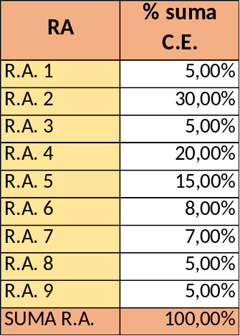
Los dos componentes principales de la nota de cada evaluación serán:

- La calificación de la Unidad de trabajo Operatoria de Teclados, que supondrá un 30% de la nota total. (R.A. 30%)
- La calificación del resto de unidades de trabajo de ofimática abarcadas durante el periodo, que supondrá en suma de todas ellas, el 70% de la nota total. Quedando así:

Habrá que superar por separado las 2 partes, con mínimo un 5 en cada una de ellas. En caso de que una de las partes no tenga una nota igual o superior a 5, la evaluación estará suspendida, y la calificación definitiva será la media que se obtenga con los criterios prefijados sin que supere el 4.

La obtención de estas componentes se hará de la siguiente forma:

1.-Calificación de Operatoria de Teclados (R.A. 2: 30%):
- Número de lecciones superadas en cada evaluación. Esta parte nos sirve para valorar tanto el trabajo diario como la asistencia a clase. El valor se obtendrá del seguimiento del trabajo diario del alumno reflejado en el programa Mecasoft y arrojará la puntuación según el baremo indicado en el anexo final de esta programación.
- Pruebas de dominio de teclado. Se obtendrá recopilando la información de Mecasoft del porcentaje de errores cometidos en cada lección superada según el baremo indicado en el anexo final de esta programación.
- Pruebas de velocidad. La nota de este apartado se obtendrá a partir de la información que arroja el programa de mecanografía referida a las pulsaciones por minuto de cada lección aplicando el baremo indicado en el anexo final de esta programación, con el examen a realizar en cada evaluación.
- Por último, se realizará un examen al final de cada evaluación que supondrá el 70% del peso total de la calificación de Operatoria de Teclados. La prueba consistirá en la realización de 3 lecciones de Mecasoft en un tiempo de un minuto de duración cada una. De esas tres lecciones se sacará la media de la velocidad y los errores cometidos.
- La unidad formativa de Operatoria de Teclados tendrá una evaluación continua valorada conforme al apartado de criterios de calificación. En caso de obtener una puntuación inferior a 5 en alguna evaluación, será necesaria la realización de un examen de recuperación independiente, que consistirá en ejecutar un texto del programa Mecasoft (o cualquier otro que se ponga a disposición del alumnado) alcanzando las pulsaciones que se detallan en el apartado de criterios de calificación y sin exceder el margen de error del 1%. Para superar el examen de recuperación será necesario obtener como mínimo un 5.
- Se adjunta al final de este documento un anexo con las notas a obtener según lecciones alcanzadas como ejercicios diarios de aula.

2.-Calificación del resto de unidades de trabajo abarcadas durante el periodo (70%):
La calificación de las unidades de trabajo –a excepción de Operatoria de Teclados- se obtendrá usando los siguientes parámetros: exámenes, casos prácticos, observación y retos.
- Exámenes:
Se realizarán uno o varios exámenes en cada evaluación. De no superarse estas pruebas objetivas, se tendrán en cuenta los siguientes aspectos:
- Si en las pruebas objetivas (exámenes parciales) no se alcanza un 4 como nota mínima, se tendrá la evaluación suspensa. La nota máxima que tendrá el alumno en esa evaluación será de 4. El profesor estudiará los casos y forma de acceder a recuperación de esa evaluación.
- Si la nota ha sido superior a 4, se mediarán las notas de los exámenes parciales de esa evaluación de acuerdo a la ponderación que establecerá el profesor en función del número de unidades vistas en el período y los contenidos de las mismas, resultando la evaluación aprobada si la nota final obtenida como media es superior a 5.
Los exámenes serán de contenido teórico-práctico.
Al finalizar la primera, segunda o tercera evaluación, aquellas alumnas y alumnos que tengan alguna evaluación suspensa, podrán recuperarla en los exámenes de recuperación que el profesor determine realizar después de cada evaluación. Y si no, el alumno recuperará las evaluaciones suspensas en la convocatoria final ordinaria de junio.
El alumno que, por el motivo que sea, NO haya podido presentarse a un examen, siempre y cuando aporte justificante oficial podrá examinarse de esos contenidos junto con el siguiente examen.
Quien haya perdido el derecho a la evaluación continua (remito al Proyecto Curricular) deberá realizar un examen global de todos los R.A. impartidos.
Se adjunta al final del documento como anexos, las tablas calificativas para obtener la ponderación de la nota de los 3 ejercicios de examen.
- Dosier de actividades diarias y finales:
  - ACTIVIDADES DIARIAS
- Se valorará el trabajo diario en clase, a cuyo fin los alumnos llevarán un dossier de apuntes y ejercicios en una unidad externa de almacenamiento para archivar en él las prácticas que se irán realizando durante curso, y que deberán subir a AEDUCAR para llevar un control de E-portfolio.
- Se llevará a cabo un seguimiento y valoración de dichas actividades, a fin de constatar que el alumnado ha adquirido los conocimientos y destrezas para los que se proponen las actividades diarias sencillas y cortas, para ello, se elegirán varios de ellos al azar para constatar su verificación, de tal manera que, al finalizar el trimestre, todos tengan el mismo número de ejercicios corregidos por el profesor.
- La asistencia a clase es necesaria, ya que deberán haber resuelto, comprendido y asimilado la realización de la mayoría de los ejercicios propuestos en clase para el correcto aprendizaje de las unidades. (Estamos en un ciclo presencial). La no asistencia justificada supone que esa persona no puede entregar la tarea encomendada ese día.
- En la fecha o fechas que se determinen a lo largo del curso, el/la estudiante deberá presentar las prácticas realizadas en la forma que el profesor solicite.

  - ACTIVIDADES FINALES DE CADA TEMA
- Como norma general, al finalizar cada unidad didáctica el profesor propondrá al alumnado la realización de un ejercicio global sobre el contenido de dicha unidad para ser entregado a través del curso de Ofimática de AEDUCAR.
- Para estos trabajos se fijará una fecha de entrega. Los trabajos entregados con posterioridad serán corregidos, pero serán penalizados suponiendo la nota máxima un 5.
- La calificación final de estos trabajos se calculará como media de los entregados a lo largo de la evaluación. Para poder aplicar esa media será necesario que la nota de cada uno de ellos sea, como mínimo, de 4 puntos.
- La nota de las actividades finales de cada tema se ponderará con el % obtenido a partir de la observación de la llevanza de la carpeta telemática de OFIMÁTICA (pendrive y AEDUCAR) con rigor, orden y bien estructurada.

VERIFICACIÓN DEL CUMPLIMIENTO DE LOS CRITERIOS DE EVALUACIÓN
Cuando el profesor del módulo tenga evidencias claras de que un alumno ha copiado en un examen o trabajo, dicho examen será calificado con 0, además de las sanciones disciplinarias que se estimen oportunas.
Si aun no existiendo evidencias, el profesor tuviera sospechas por cualquier tipo de motivo de que un alumno ha copiado en un examen o trabajo, podrá realizar a dicho alumno, y previa consulta con el departamento, una nueva prueba individualizada para comprobar que realmente ha sido capaz de realizar por sí mismo el ejercicio del que se tratase.
Dicha prueba podrá realizarse de forma oral, en cuyo caso requerirá la presencia de otro profesor habilitado para la impartición del módulo.
Si se comprueba que el alumno no es capaz de realizar el ejercicio por sí mismo, el examen o trabajo se considerará suspenso.
EVALUACIÓN FINAL

La nota final del módulo será la media aritmética de las calificaciones obtenidas, en las tres evaluaciones. La nota mínima para superar el módulo es de 5 puntos, debiéndose obtener una nota mínima de 5 en cada una de las evaluaciones.
En la primera convocatoria de junio se realizará un examen para dar la posibilidad de recuperar a quienes tuviesen alguna evaluación suspensa de la parte de ofimática (Resto de unidades de trabajo) como de recuperar la parte “Operatoria de teclados” independientemente una parte de la otra.
Segunda convocatoria de junio: Aquellos alumnos que en la primera convocatoria de junio sigan teniendo alguna parte suspensa de la asignatura, deberán examinarse únicamente de lo que tengan suspenso al igual que en la primera convocatoria de junio. En el caso de suspender en esta convocatoria cualquiera de las partes pendientes la nota será de suspenso para el curso siguiente.
La calificación de dichas convocatorias será de 1 a 10.
Pérdida de derecho a la evaluación continua: Quien supere el 15% de faltas de asistencia perderá el derecho a la evaluación continua y a estos alumnos se les realizará una prueba global final con contenidos teóricos y prácticos que abarque el temario.
Aquellos alumnos de segundo que tengan pendiente este módulo tendrán dos convocatorias para obtener la calificación positiva del módulo. La calificación del examen en cualquiera de las dos convocatorias será de 1 a 10. Siendo necesaria un 5 para aprobar.

Pérdida del derecho a la evaluación continua.

“Conforme al artículo 19 del decreto 91/2024 perderá la evaluación continua el alumno que haya acumulado más de un 15 % de las faltas respecto a la duración total del módulo, en función de la fecha en la que el/la alumno/a se haya matriculado/a. De este porcentaje podrá quedar excluido el alumnado que curse las enseñanzas de Formación Profesional y tenga que conciliar el aprendizaje con la actividad laboral”.
Al alumnado que haya perdido el derecho a la evaluación continua, se le podrá impedir la realización de determinadas actividades programadas en uno o varios módulos, que pudieran implicar riesgos para su integridad física o la de su grupo”.
Para estos casos, la evaluación será mediante una prueba final ordinaria en junio cuya nota será la obtenida, y la resolución de supuesto/s práctico/s, que versará sobre la totalidad de los contenidos vistos a lo largo del curso. Dicha prueba podrá ser:

Verdadero o Falso, respuesta breve, de correspondencia y selección múltiple.
Preguntas cortas y concretas.
Preguntas de respuesta abierta.
Resolución de supuesto/s práctico/s.
Propuesta de trabajo global que recoja los contenidos impartidos en el módulo.
Adicionalmente a esta prueba, podrá exigirse la elaboración de algún tipo de trabajo, ejercicios o pruebas teórico-prácticas que ponderarán tal y como se indique en el informe de módulos no superados.

“El alumno que haya perdido el derecho a la evaluación continua y no se presente a la convocatoria de evaluación final será calificado como No Evaluado”.

Se anexan las tablas en el apartado B, con todos los elementos curriculares relacionados con la evaluación y la calificación, incidiendo en los instrumentos utilizados. Y se adjunta al final del documento, las tablas completas relacionadas con todos los elementos curriculares, objetivos y competencias/capacidades.

En lo referente a los CE que se dualicen, se trasladará la valoración que realice el tutor de empresa en el programa formativo (anexo V), según se recoge en el artículo 58 del decreto.

- El tutor dual de ciclo facilitará al equipo docente el informe del tutor dual de empresa, donde aparecerán valorados los CE dualizados valorados por el tutor de empresa, que para este módulo aparecen en rojo en el apartado de Resultados de aprendizaje y criterios de evaluación.
- El profesor del módulo tomará la nota de dicho informe y calculará la calificación de los RA en función de la ponderación atribuida a cada CE y definida en el punto a) de la programación.

Puesto que es un módulo dualizado, conforme al art. 25.3 del Decreto 91/2024 del Gobierno de Aragón, el alumnado que no haya realizado la formación en empresa no habrá superado todos los resultados de aprendizaje del módulo, el cual forma parte del Plan de Formación y, por tanto, no podrá obtener una calificación positiva en este módulo.

ACTIVIDADES DE RECUPERACIÓN Y REFUERZO.

G.1- SEGUNDA CONVOCATORIA.

Las actividades de recuperación y refuerzo previstas para el alumnado que tenga que presentarse a la segunda convocatoria (Artículo 25.4) de evaluación final irán encaminadas al trabajo autónomo con breves explicaciones para su realización con una metodología mucho más directa que la utilizada a lo largo del curso.
La atención será individualizada incidiendo en las posibles diferencias existentes.
Estas actividades de recuperación y refuerzo se fundamentan en los resultados de aprendizaje en los que el alumnado haya tenido dificultades para su superación. Podrán ser actividades verbales o escritas, a poder ser recogidas tanto en formato físico como electrónico para dejar constancia del trabajo realizado. Supondrán ejercicios de repaso como definiciones, elaboraciones de casos prácticos o erróneos, textos con preguntas aplicativas etc.
Asimismo, en el caso de necesitarse si lo precisa el alumnado, se realizarán actividades de ampliación.

G.2- PLAN DE RECUPERACIÓN PARA EL ALUMNADO DE SEGUNDO CON EL MÓDULO PENDIENTE

La recuperación de estudiantes matriculados en segundo con el módulo pendiente, tendrá lugar a final del segundo trimestre, previa a la evaluación final de segundo curso debido a la posibilidad de estos estudiantes a poder realizar la formación en empresas u organismos equiparados.

La prueba incluirá el total de contenidos programados y constará de teoría y supuestos prácticos similares a los realizados durante el curso (los criterios de calificación estarán detallados en la copia de la prueba que se entrega al estudiante para realizar el examen).
Cuando así lo aconseje la situación del estudiante, se le ofrecerá un plan de recuperación que incluirá trabajos y exámenes parciales que le permitan recuperar la materia pendiente.

Los instrumentos de recuperación serán similares a los planteados a los alumnos en las convocatorias ordinarias.

Hay que tener en cuenta (Artículo 56):

- Cuando un/a alumno/a no promocione de curso o no titule, las horas de formación en empresa u organismo equiparado se reducirán conforme a la estimación de los resultados de aprendizaje que deban realizarse.
- En los casos en los que un/a alumno/a se matricule por segunda vez de un módulo dualizado, deberá realizar de nuevo la formación en empresa u organismo equiparado, excepto en el caso contemplado en el artículo 25.3 de este Decreto.
- En el caso de alumnado de segundo curso, con módulos pendientes de primero, en el Plan de formación se incluirán los resultados de aprendizaje de los módulos pendientes.

G.3- ATENCIÓN A LAS DIFERENCIAS INDIVIDUALES

En función de lo detectado en la evaluación inicial se podrán determinar para cada alumno las siguientes adaptaciones curriculares no significativas: (Artículo 19 ley general de atención a la diversidad. Orden 913/2023)
- Priorización y temporalización de R.A. y C.E. para FP
- Adecuación de tiempos y espacios
- Adecuación de instrumentos y formatos de evaluación
- Atención más personalizada durante la realización de actividades o pruebas
- Adecuación de los criterios de calificación priorizando el contenido y no la forma (sintaxis y ortografía).
Estos aspectos quedarán reflejados en el acta de la evaluación inicial.

G.4- ACTIVIDADES DE AMPLIACIÓN

Puesto que todos los cursos, se presentan en el aula casuísticas de alumnado con conocimientos avanzados, si es necesario, se desarrollarán actividades con más nivel para poder desarrollar diferentes capacidades y/o curiosidades.

PLAN DE APLICACIÓN DE LOS DESDOBLES, EN SU CASO.

No aplica

MATERIALES Y RECURSOS DIDÁCTICOS QUE SE VAYAN A UTILIZAR.

Los recursos de que dispone el aula de 1º curso son los siguientes: medios informáticos, mesas de oficina y una pantalla digital.

Los medios informáticos están compuestos por 15 ordenadores portátiles, para uso del alumnado, un ordenador para uso del docente, una impresora de uso compartido y el material de conectividad.

Todos los equipos están conectados a la red del centro y su configuración es la siguiente:
1. Tienen partición del disco duro que denominamos C y D
2. A los efectos de la impartición de este módulo tienen instalados los siguientes Sistemas operativos y programas:
- Windows 11
- Office 2016
- Congelador Deep-freeze
- Acceso al disco compartir

3. El disco D está reservado para uso del alumnado que además deberán traer una memoria externa tipo pendrive.
4. Pantalla digital para exponer los ejercicios y presentaciones del profesor

Se emplearán tutoriales y apuntes preparados por el docente, que se colgarán en la plataforma de Aeducar. El alumnado tendrá conexión a Internet para búsqueda de información
Se utilizará el libro de Comunicación empresarial y atención al cliente, versión 2022.

La empresa OFICOM tiene subcontratado el mantenimiento de los medios informáticos.

El anterior material está condicionado por el Artículo 108 del decreto que indica lo siguiente:

1. Los Departamentos, equipos u órgano de coordinación didáctica que corresponda tendrán autonomía para elegir los libros de texto y demás materiales curriculares que se vayan a utilizar en cada curso. Tales materiales deberán estar supeditados al currículo establecido.
2. Los materiales curriculares y libros de texto adoptados deberán reflejar y fomentar el respeto a los principios, valores, libertades, derechos y deberes constitucionales, así como los principios y valores establecidos en la Ley Orgánica 1/2004, de 28 de diciembre, de Medidas de Protección Integral contra la Violencia de Género.
3. En el caso de que el centro haya optado por que el material curricular sea en formato digital, se entenderán incluidas en el concepto de material curricular no solo las licencias, que se consideran software, sino también aquellos aspectos imprescindibles necesarios para el uso de los mismos en el aula. Entre estos aspectos se puede incluir un equipo individualizado para el alumnado, como tabletas, dispositivos móviles, mini portátiles o portátiles, una plataforma educativa, un servicio de mantenimiento, seguros y la electrónica de red necesaria para el acceso a Internet.
4. Los materiales curriculares y libros de texto en papel adoptados no podrán ser sustituidos por otros durante un período mínimo de dos años. Con carácter excepcional, previo informe de la Inspección de Educación, La persona titular de la Dirección del Servicio Provincial del Departamento competente en las enseñanzas no universitarias podrá autorizar la sustitución anticipada cuando la Dirección del centro, previa comunicación al Consejo Escolar o Consejo Social, acredite de forma fehaciente la necesidad de dicha sustitución anticipada.

ACTIVIDADES COMPLEMENTARIAS Y EXTRAESCOLARES

Las actividades complementarias y extraescolares programadas vienen determinadas a principio de curso estableciéndose en el plan anual oportuno.
El alumnado que no aporta documentación oficial, que justifique su ausencia a la actividad sea del tipo que sea (charla, viaje, conferencia, etc.) perderá un 10% de la nota final de la evaluación en cada uno de los módulos de curso que este matriculado y si es reincidente deberá aportar un trabajo sobre la actividad mínimo de 10 folios, a bolígrafo, que deberá entregarse a su tutor correspondiente.

MEDIDAS COMPLEMENTARIAS PARA MÓDULOS BILINGÜES

No aplica

MECANISMOS DE SEGUIMIENTO Y VALORACIÓN DEL MÓDULO

Para evaluar el grado de seguimiento de la programación del módulo se dispone de una herramienta para valorar cada uno de sus puntos de la programación. Este seguimiento se hace mensualmente. En el caso de que los valores obtenidos se encuentren por debajo de los valores estimados como normales, se hará una reflexión sobre las causas de estas desviaciones, tomando las medidas necesarias para subsanar y corregir estas desviaciones en el tiempo restante de curso. Estas reflexiones podrán reflejarse en el mismo formato de seguimiento de la programación.
En cada evaluación se realizará un seguimiento de los acuerdos tomados con anterioridad.

PLAN DE CONTINGENCIA

La naturaleza del ciclo hace que la materia disponga de varios ejercicios cedidos por la docente y que estarán disponibles en Aeducar (previa activación si así lo requiere el caso). En ella se dispondrán por bloques temáticos o por unidades didácticas. Dicho recurso es la guía fundamental para el profesor que deba sustituir al titular del módulo.

El módulo en sí, permite una gran autonomía del alumnado en su proceso de aprendizaje. Las prácticas profesionales proporcionadas por la docente sirven como banco de actividades para prevenir y paliar cualquier contingencia.
En caso de una pérdida significativa de horas de docencia el departamento intentará reorganizar horarios, procurando que los huecos queden a primeras o últimas horas.
Las guardias las asumirá el propio Departamento cuando el docente/a esté ausente. El docente/a ausente proveerá de recursos al alumnado para que estos puedan preparar los temas por su cuenta. El docente/a de guardia facilitará ejercicios que haya proporcionado el docente/a ausente al alumnado, para que los resuelva en horario escolar y asegurar contenidos mínimos.

La presente programación está redactada para un escenario de enseñanza presencial. Si las circunstancias obligasen a un POSIBLE escenario de semipresencialidad se detalla a continuación la forma de proceder.

ESCENARIO DE SEMIPRESENCIALIDAD (Si el alumnado viene a clases días alternos).
- Contenidos. En escenarios de educación de semipresencialidad, se deberán cumplir los Resultados de Aprendizaje.
- Metodología, los días que vengan a clase seguiremos una metodología para escenario presencial y los días que se queden en casa reforzarán los contenidos teóricos y realizarán las tareas mandadas, aunque los contenidos más prácticos se realizarán preferentemente en clase. Será a través de la plataforma Aeducar, en el curso de atención al cliente, donde el alumnado encontrará tareas y recursos varios para poder afianzar los contenidos tanto teóricos como prácticos.
- Criterios de evaluación. En todo caso, se priorizarán los resultados de aprendizaje y criterios de evaluación mínimos que se han indicado. Los criterios de calificación en escenario de semipresencialidad son los mismos que en escenario presencial.
- Resultados de aprendizaje, los mismos que para el escenario presencial.
- Procedimientos e instrumentos de evaluación, al igual que en escenario presencial se realizarán exámenes y tareas. Los exámenes se realizarán de manera presencial y las tareas/actividades se pueden realizar tanto en clase, los días presenciales, como ser enviadas o requeridas por el docente a través de Aeducar.
- Materiales y recursos didácticos, los mismos que para escenario presencial.
- Mecanismos de seguimiento, se hará seguimiento del alumnado mediante la entrega de trabajos y actividades tanto en clase como por Aeducar, observando de ese modo igualmente su actitud ante el trabajo y que no le supone ningún problema este sistema semipresencial de enseñanza.
- Actividades de orientación y apoyo encaminadas a la superación del módulo pendiente, aquellos que tengan el módulo pendiente de atención al cliente, serán evaluados de los contenidos impartidos en el año anterior basándose en el libro de aula de Mc Graw Hill.

ESCENARIO A DISTANCIA (el alumnado no viene a clase).
- Contenidos. Los contenidos, teóricos y prácticos se afianzarán y reforzarán mediante clases online, debiendo el estudiante estudiarlos y afianzarlos mediante su trabajo en casa.
- Metodología. El estudiante a través de zoom, Moodle, Aeducar o como se considere necesario, se conectarán a las clases de OPI en horario establecido a principio de curso. Las clases serán online. En Aeducar, el alumnado podrá encontrar todos los recursos para poder continuar con la formación a distancia. En el curso de Aeducar de OPI el alumnado encontrará tareas y recursos varios para poder afianzar los contenidos tanto teóricos como prácticos. Los estudiantes además podrán comunicarse a través del chat, plantear dudas a través de correo electrónico, etc…
- Criterios de evaluación. En todo caso, se priorizarán los resultados de aprendizaje y criterios de evaluación.
- Resultados de aprendizaje, los mismos que para el escenario presencial.
- Procedimientos e instrumentos de evaluación, al igual que en escenario presencial se realizarán exámenes y tareas. Los exámenes, así como las tareas/actividades, serán realizados a través de plataforma Aeducar, videoconferencia zoom, correo electrónico, etc.
- Materiales y recursos didácticos, los mismos que para escenario presencial.
- Mecanismos de seguimiento, se hará seguimiento del alumnado mediante la entrega de trabajos y actividades, por Aeducar, además de contactar frecuentemente (a través de correo electrónico o chat) con el alumnado para comprobar que se ha familiarizado con las dinámicas ofrecidas en la educación no presencial y que no le supone ningún problema, y pudiendo hacer también de este modo el seguimiento de su actitud de trabajo durante la enseñanza a distancia.
Actividades de orientación y apoyo encaminadas a la superación del módulo pendiente, aquellos que tengan el módulo pendiente de atención al cliente, serán evaluados de los contenidos impartidos en el año anterior basándose en el libro de aula de Mc Graw Hill.

MODIFICACIONES CON RESPECTO A LA EDICIÓN ANTERIOR.

Adaptación de la programación al DECRETO 107/2025, de 10 de septiembre, del Gobierno de Aragón, por el que se modifica el Decreto 91/2024, de 5 de junio por el que se establece la Ordenación de la Formación Profesional del Grado D y del Grado E en la Comunidad Autónoma de Aragón.

Los apartados modificados han sido: C, D, E y F.
ANEXO I

Baremo operatoria de teclados evaluaciones 1ª, 2ª y 3ª.

BAREMO OPERATORIA DE TECLADOS 1ª EVALUACIÓN (1º ADS)

1º EVALUACIÓN: LOS ERRORES SE PENALIZAN RESTANDO 5 PULSACIONES POR ERROR
30% |  |  | 70%
LECCIONES | NOTA |  | VELOCIDAD NETA | NOTA
0 | 0 |  | 50 | 0
1 | 1 |  | 60 | 1
2 | 2 |  | 70 | 2
3 | 3 |  | 80 | 3
4 | 4 |  | 90 | 4
5 | 5 |  | 100 | 5
6 | 5,5 |  | 110 | 5,5
7 | 6 |  | 120 | 6
8 | 6,5 |  | 130 | 6,5
9 | 7 |  | 140 | 7
10 | 7,5 |  | 150 | 7,5
11 | 8 |  | 160 | 8
12 | 8,5 |  | 170 | 8,5
13 | 9 |  | 180 | 9
14 | 9,5 |  | 190 | 9,5
15 | 10 |  | 200 | 10

BAREMO OPERATORIA DE TECLADOS 2ª EVALUACIÓN (1º ADS)

2º EVALUACIÓN: LOS ERRORES SE PENALIZAN RESTANDO 7 PULSACIONES POR ERROR
30% |  |  | 70%
LECCIONES | NOTA |  | VELOCIDAD NETA | NOTA
0 | 0 |  | 70 | 0
1 | 1 |  | 80 | 1
2 | 1,25 |  | 90 | 2
3 | 1,75 |  | 100 | 2,5
4 | 2 |  | 110 | 3
5 | 2,25 |  | 120 | 3,5
6 | 2,5 |  | 130 | 4
7 | 2,75 |  | 140 | 4,5
8 | 5 |  | 150 | 5
9 | 5,5 |  | 160 | 5,5
10 | 6 |  | 170 | 6
11 | 6,5 |  | 180 | 6,5
12 | 7 |  | 190 | 7
13 | 7,5 |  | 200 | 7,5
14 | 8 |  | 210 | 8
15 | 8,5 |  | 220 | 8,5
16 | 9 |  | 230 | 9
17 | 9,5 |  | 240 | 9,5
18 | 10 |  | 250 | 10

BAREMO OPERATORIA DE TECLADOS 3ª EVALUACIÓN (1º ADS)

3º EVALUACIÓN: LOS ERRORES SE PENALIZAN RESTANDO 10 PULSACIONES POR ERROR
30% |  |  | 70%
LECCIONES | NOTA |  | VELOCIDAD  NETA | NOTA
0 | 0 |  | 100 | 0
1 | 0 |  | 110 | 1
2 | 0 |  | 120 | 2
3 | 0,5 |  | 130 | 3
4 | 1 |  | 140 | 3,5
5 | 1,5 |  | 150 | 3,75
6 | 2 |  | 160 | 4
7 | 2,5 |  | 170 | 4,25
8 | 3 |  | 180 | 4,5
9 | 3,5 |  | 190 | 4,75
10 | 4 |  | 200 | 5
11 | 4,5 |  | 210 | 5,5
12 | 5 |  | 220 | 6
13 | 5,5 |  | 230 | 6,5
14 | 6 |  | 240 | 7
15 | 6,5 |  | 250 | 7,5
16 | 7 |  | 260 | 8
17 | 7,5 |  | 270 | 8,5
18 | 8 |  | 280 | 9
19 | 8,5 |  | 290 | 9,5
20 | 9 |  | 300 | 10
21 | 9,5
22 | 10

